MRO LAB2 Hu Moments

Marek Fudaliński

* + Należy przygotować obrazek zawierający (najlepiej białe na czarnym tle) 3 litery, 2 podobne do siebie i jedną zupełnie inną (np. P, R i W).
  + Następnie dla każdego z tych obrazów przygotujmy przynajmniej 5 wariantów (obrócona, powiększona, przesunięta, użyty inny font, nałożony szum, kombinacja wcześniej wymienionych, etc.)
  + Dla każdego z tej kolekcji obrazów policzmy 7 momentów Hu Czy wartości momentów pozostają niezmienione (w rozsądnym zakresie) niezależnie od transformacji. Czy różnią się istotnie między literami? Które transformacje mają największy wpływ na zniekształcenie wartości momentów?

Mało kreatywnie wykorzystałem zaproponowane litery (P R M)

|  |  |  |  |
| --- | --- | --- | --- |
| Normal |  |  |  |
| Font |  |  |  |
| Rotation |  |  |  |
| Scale Down |  |  |  |
| Scale Up |  |  |  |
| Translation |  |  |  |

Dla każdej z liter policzyłem wszystkie 7 momentów Hu. Wyniki okazały się następujące: (są na tyle zbliżone ze różnice są wręcz niedostrzegalne i ciężko je oszacować)

Obrazki mają na tyle duże DPI(rozdzielczość obrazka to 9600x7200) , aby dało się je przybliżyć i zobaczyć jaki małe są to różnice.

Największe różnice są zauważalne dla zmiany czcionki oraz w ostatnim momencie, w pozostałych przypadkach różnice są według mnie pomijalnie małe.

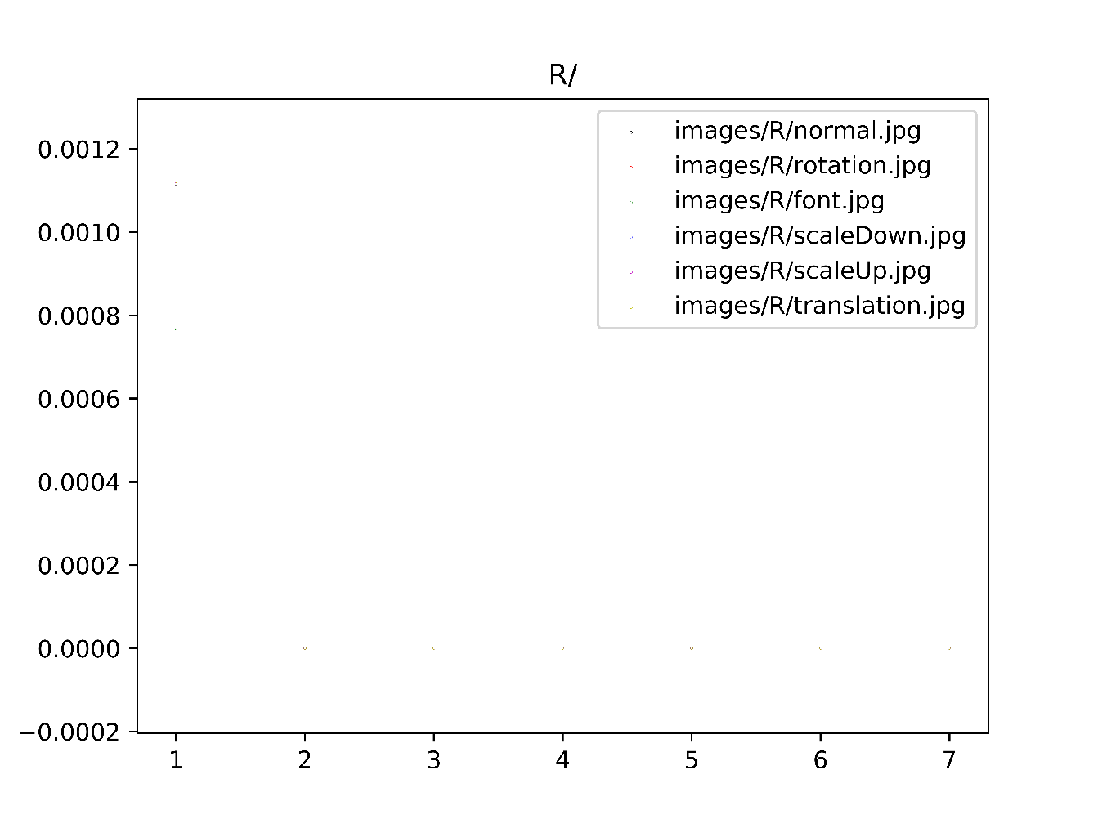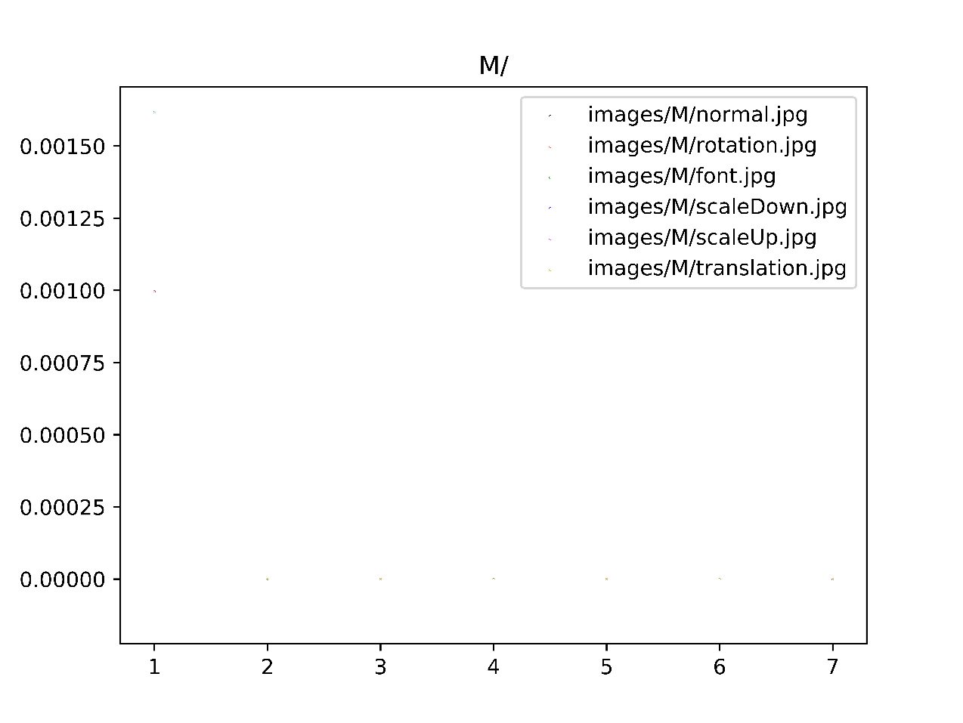Skala liniowa:

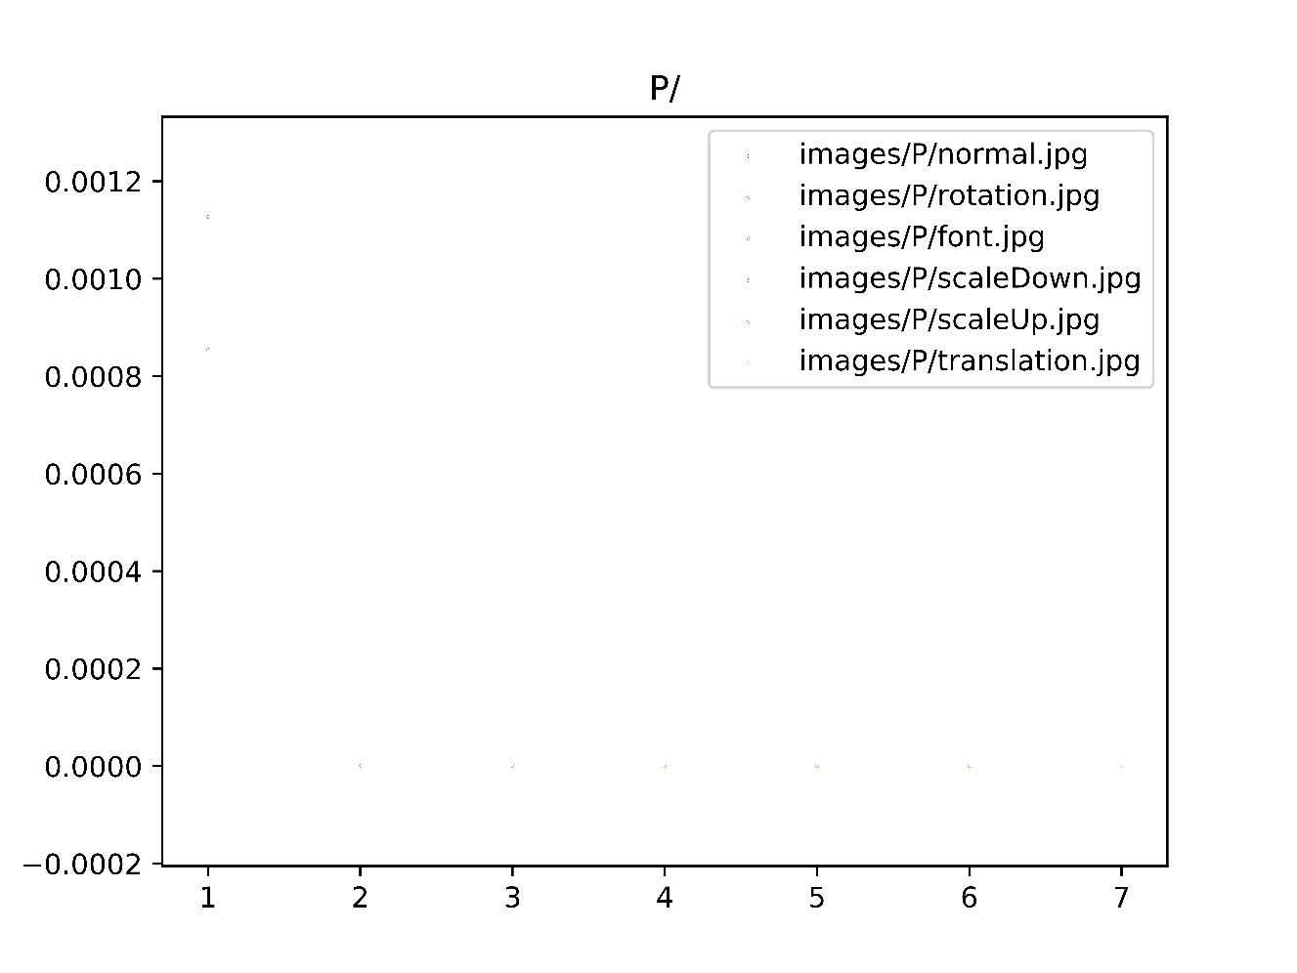

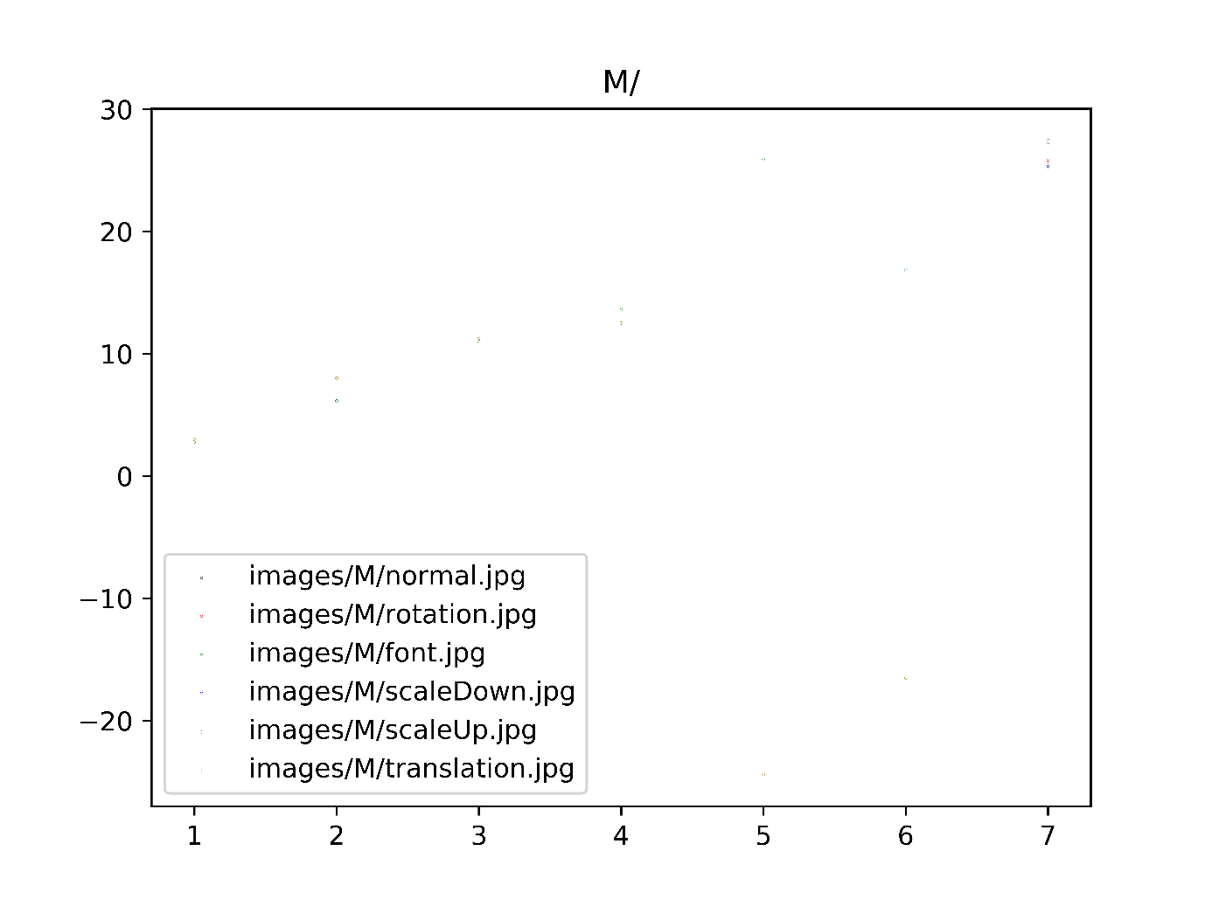Skala logarytmiczna:

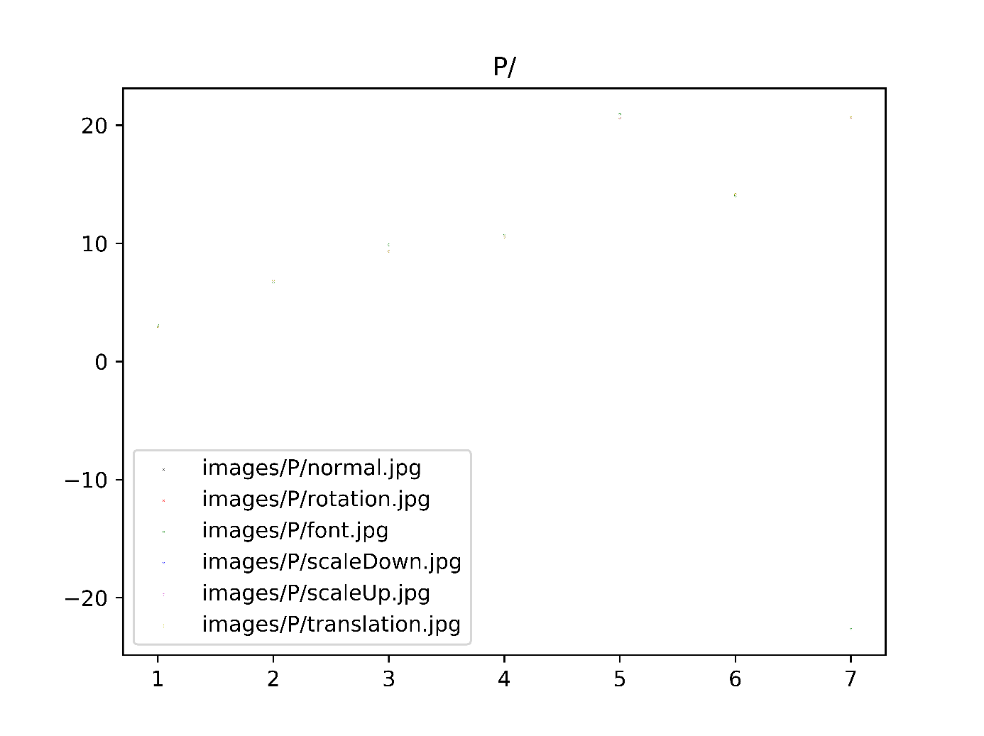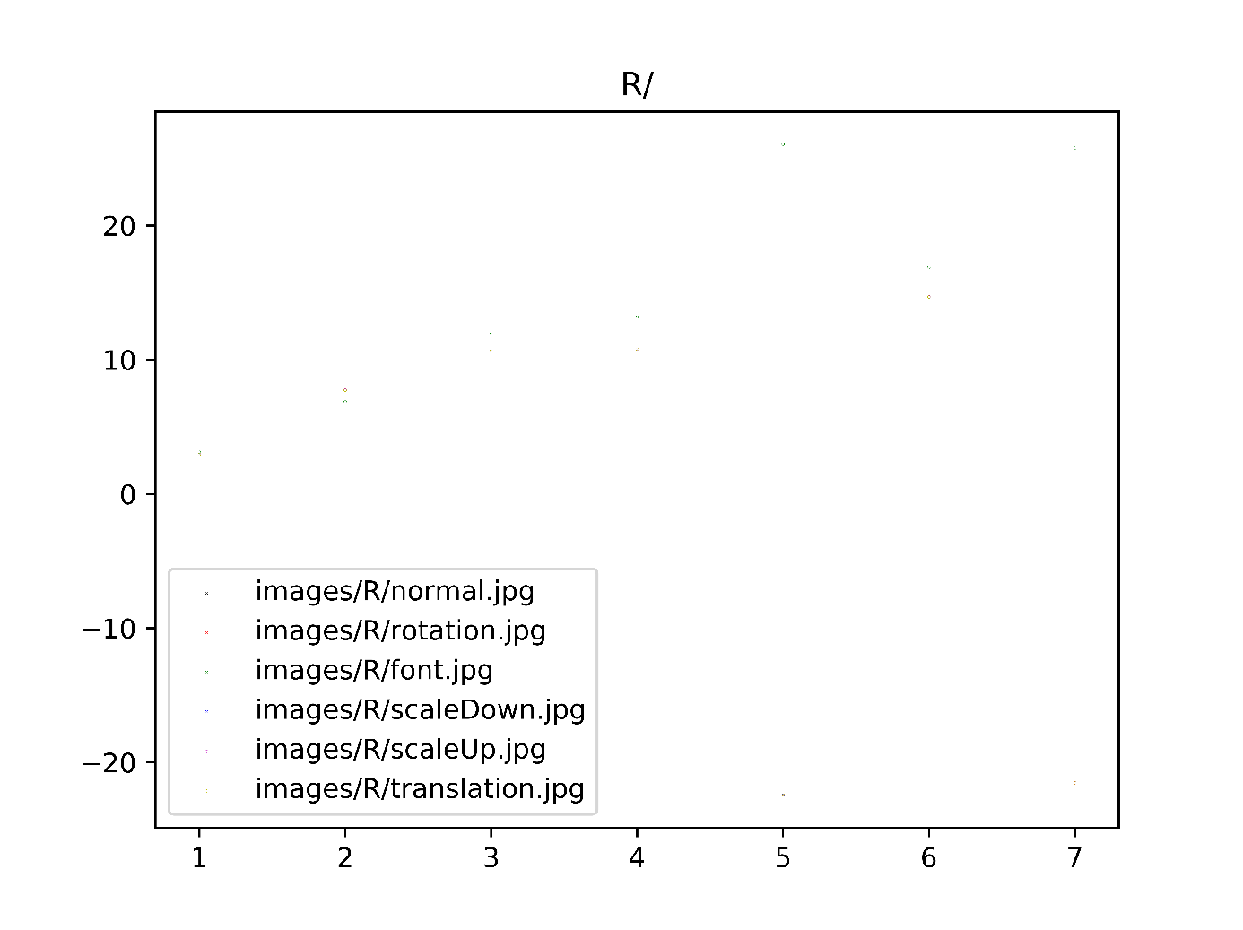

WNIOSKI:

Momenty Hu wykazują w praktyce wysoką niezmienność biorąc pod uwagę rotację, translację, skalowanie. Jednak nie prezentują takiej odporności np. względem zmiany czcionki(pomimo zbliżonych kształtów) , wszak jest to zupełnie inny obraz.